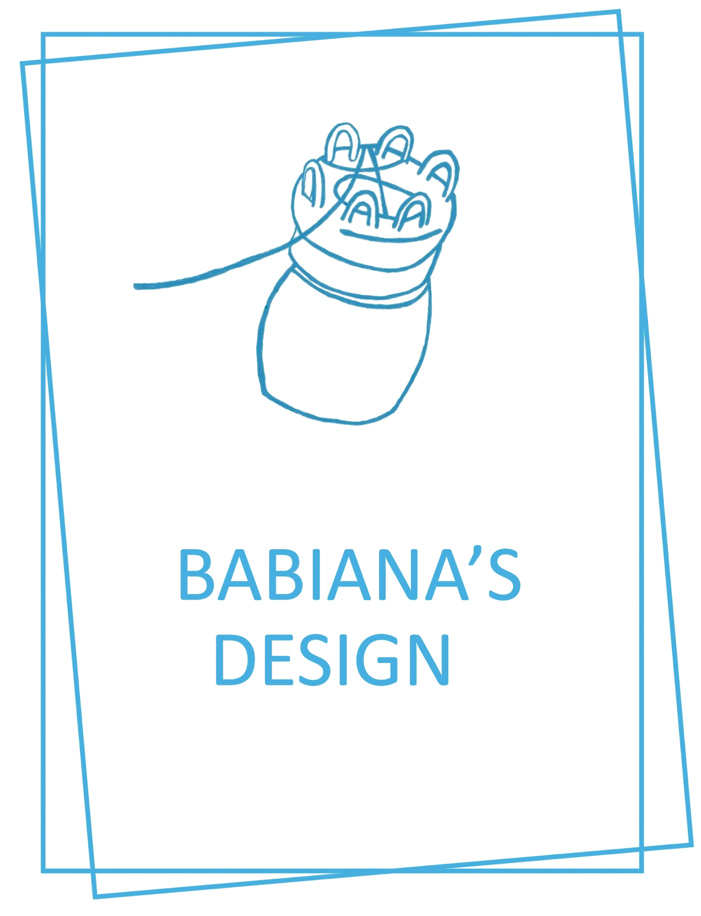

Klachtenformulier Babiana’s design

Gegevens van de klant:
Naam
Bestelnummer (verplicht)
E-mailadres
Telefoonnummer (optioneel)

Details van de klacht:
Datum aankoop
Productnaam
Omschrijving van het probleem | - Verkeerd product ontvangen  - Product beschadigd  - Product kom niet overeen met foto/omschrijving  - Te weinig/onvolledig ontvangen  - Levering te laat  - Anders, namelijk;……………………………………………….  …………………………………………………………………………..  …………………………………………………………………………..
Uitgebreide toelichting
(beschrijf wat er mis is)

Oplossing  (wat is uw gewenste oplossing?) | - Vervangend product sturen  - Retour sturen + geld terug  - Artikel repareren  - Anders, namelijk;……………………………………………….  …………………………………………………………………………..  …………………………………………………………………………..

Bijlage: Ja, stuur de foto’s mee in de bijlage en het klachten formulier naar babianasdesign@gmail.com

